**教学Demo大纲1**

**基础 第三单元 时间的先后与长短**

|  |  |  |  |
| --- | --- | --- | --- |
| 时间 | 活动内容 | | 搭配 |
| 2 | 手谣歌 | 来!今天上课前我们先来唱跳一段吧，把你们的活力展现出来。  铅笔1、鸭子二、耳朵三、帆船四、勾勾五  大肚六、拐杖七、眼镜八、气球九、棒球十  一二三 四五六 七八九十 |  |
| 2 | 复习 | 上一单元的延伸学习内容 |  |
| 5 | 影片观赏 | 很棒喔!今天又是充满活力的一天呢!蚂蚁朋友们也充满活力唷，我们来看今天的蚂蚁朋友们在做什么吧!  **谁可以告诉我蚂蚁朋友怎么醒来的啊?** 哇好棒喔!那我们班有没有人可以不用妈妈叫就醒来呢? 哇! 那谁会偷偷赖床一下? 哈哈，有一句话叫做「早起的鸟儿有虫吃」从前有只很聪明的小鸟，它发现只要它很早很早起床，就可以比他朋友更早找食物吃，所以有好多好多虫虫可以吃。是不是很棒啊!那我们看被妈妈叫醒的蚂蚁朋友接下来要做什么吧!  **谁还记得它起来后做了哪些事情?**  对喔，哪张图告诉我们它刷牙，哪张图在吃早点?大家来分享一下平常喜欢吃什么早餐呢?为什么呢? 哦喔。那还有一个大家有听到吗?对喔，早上起来还要洗脸! 有人知道为什么要刷牙洗脸吗? 不刷牙的话容易蛀牙，不洗脸的话会有看不见的脏东西堵在脸上喔，对皮肤不好。 那有人知道为什么要吃早餐吗? 早餐是最重要的一餐，它可以中和你晚上消化的食物，也可以补充水分，非常重要唷。  **你们看，蚂蚁站在门口，大大的太阳，它要干嘛呢?**  对喔，跟你们一样，蚂蚁朋友也要到学校去。  **刚刚蚂蚁朋友说它什么时候喜欢和兄弟去玩? 在哪里玩?** 你们喜欢在哪里玩呢?  哇，蚂蚁朋友又站在门前面了，外面变成大大的月亮。晚上很暗很危险，所以蚂蚁朋友要赶快回家啊!而且回家有什么? 对喔，有香喷喷的晚餐呢!  **吃完晚饭后蚂蚁朋友做了什么?** 哇，自己洗澡，为什么睡前要洗澡吗? 好厉害呢!除此之外，热热的水可以促进血液循环，可以变得更健康!而且还能放松身心呢。 然后呢? 对喔，蚂蚁的一天就结束了呢。  **我们现在重新看一次吧!** | 影片《我的一天》 |
| 4 | 图片对象 | 看完了，那我们来做个小测验吧!  **我们先来找出关键物!**  来，你们看，第一张图出现了哪些物品?太阳、门、包包，哇，所以这张图是：白天，蚂蚁背着包包站在门口。谁还记得他要做什么?对喔!上学。  那我们来看第二张图有哪些物品?  那我们来看第三张图有哪些物品?  **那谁可以帮忙排出顺序?**  对了吗?我们重新看一遍影片吧。 | 影片《我的一天》题目 |
| 2 | 最开心的一天  (食衣住行)  请学生绘画小卡 | 现在，我们看完蚂蚁朋友的一天，大家分享一下自己觉得最开心的一天吧，我们来分一下组，第一组来想想怎么样的早上是最棒的，第二组来想想怎么样的外出活动是最棒的，第三组来想想怎么样的晚上是最棒的。  **那帮我把这个流程画下来喔。** |  |
| 3 | 帮小卡排顺序 | **现在我们要玩ㄧ个游戏!**  老师这里有十张图，十件事情。  我们来排出顺序。  图1小朋友在床上睡觉窗外是星空  图2妈妈坐在床边讲故事给小朋友听  图3小朋友坐在床上伸懒腰窗外是太阳和蓝天  图4小朋友出门上学  图5小朋友在上学路上和同学聊天，校门口在前方  图6小朋友进校门和老师打招呼  图7小朋友和同学离开校门  图8小朋友在流理台洗碗筷  图9小朋友坐在餐桌前吃饭  图10小朋友在洗手台洗手  **那现在我们每一张图都要加入动作啰。**  现在开始。  第一张图睡觉的动作  第二张图手比到嘴巴前做说话的动作  第三张图伸懒腰  第四张图跳ㄧ下  第五张图走三步  第六张图打招呼  第七张图跳两下  第八张图洗东西  第九张图吃东西  第十张图洗手  **现在我们玩第二个游戏，要分成两组。**  每组轮流抽卡，抽完后排出顺序。然后全队一起比动作后坐下，最快的获胜。  **最后一个游戏是抢卡片游戏。**  这里有十张卡片，每组ㄧ次只能拿ㄧ张卡片。  必须照故事的发生顺序。  如果拿错顺序的话那组就不能再拿了。  抢的时候也要做对动作才算唷。 | 图卡X10 |
| 12 | 习题练习  找关键物品 | 最后再来做个测验吧! 大家观察一下，每张图有没有出现同样的东西，那这个东西的顺序会是怎么发生的呢? 这张图都有香蕉呢，那到底谁先谁后呢?为什么? 这张图都有茶叶呢，但好像长得不一样，发生什么事情了吗?先后顺序是什么呢? | 习题 |

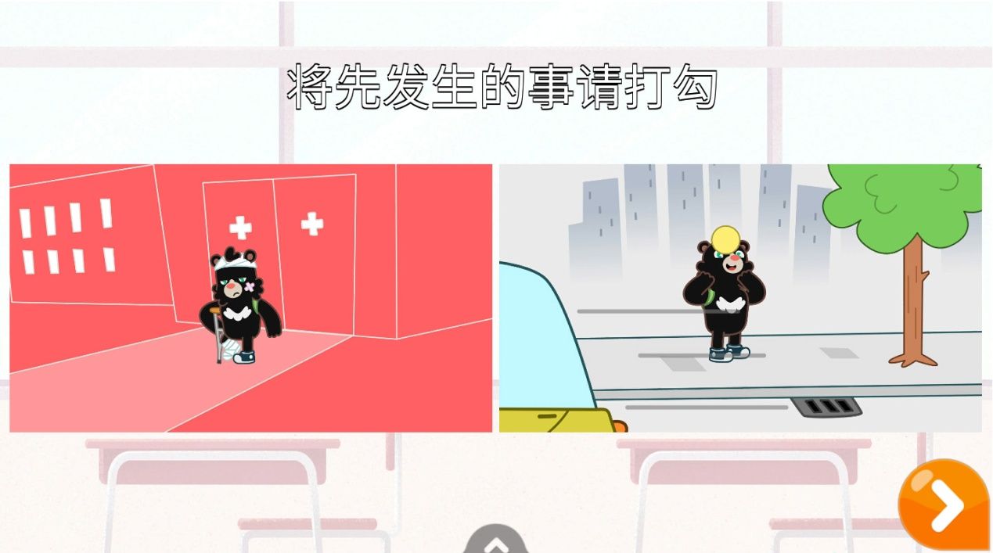

哪一件事先发生请打勾。   
(右边先)   
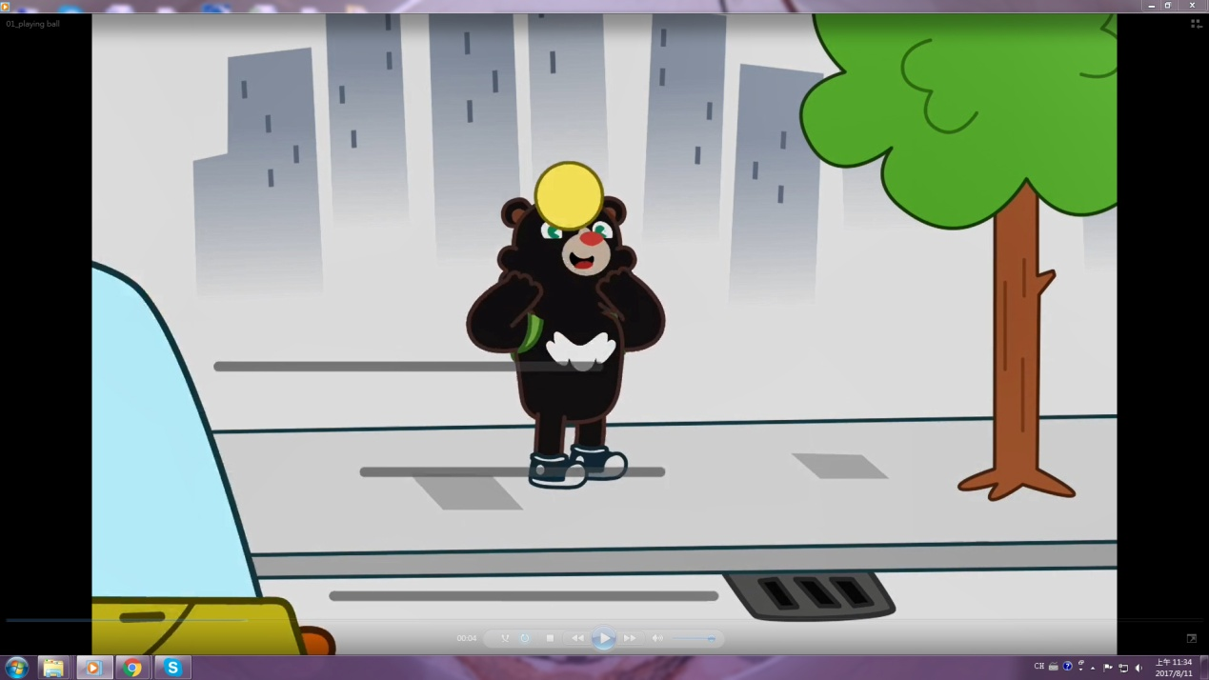  
movie1搭配小测验一   
(1)先让小朋友说说在路旁玩球会发生什么事   
(2)再让小朋友看这个影片   
(3)最后问大家应该在哪里玩球比较好 

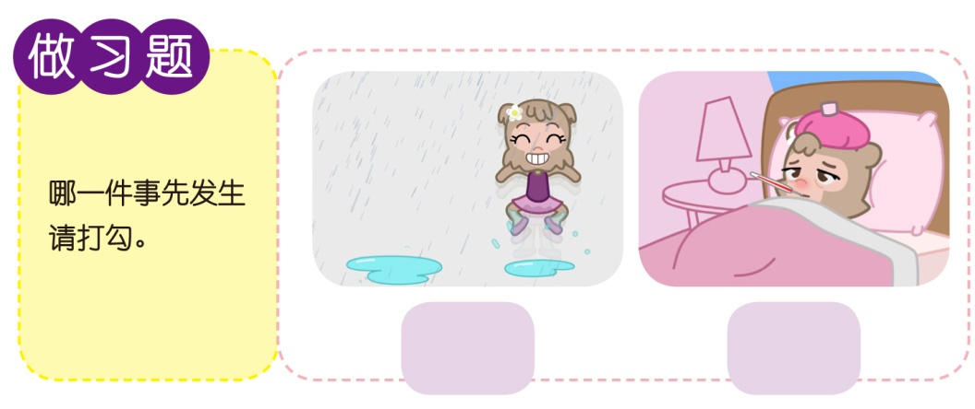

(请小朋友看课本测验一)   
哪一件事先发生请打勾。   
(左边先)   
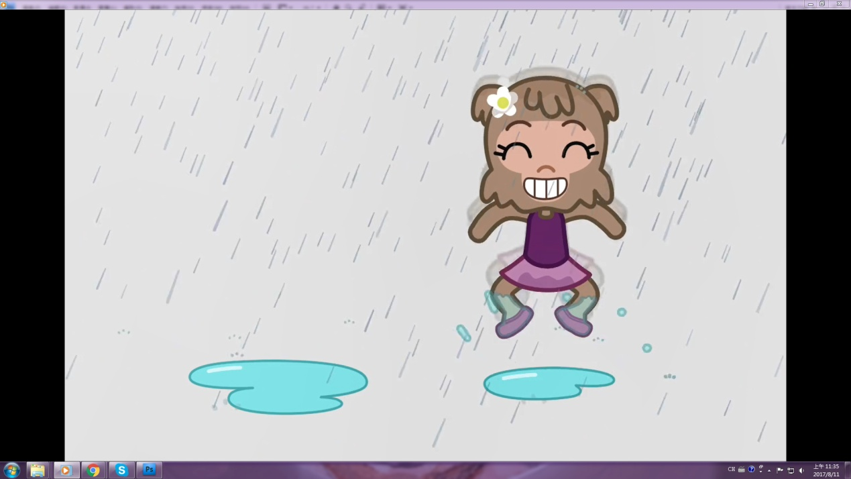  
movie1a搭配课本测验一   
(1)先让小朋友说说在雨中玩水会发生什么事   
(2)再让小朋友看这个影片   
(3)最后问大家下雨应该怎么做比较好

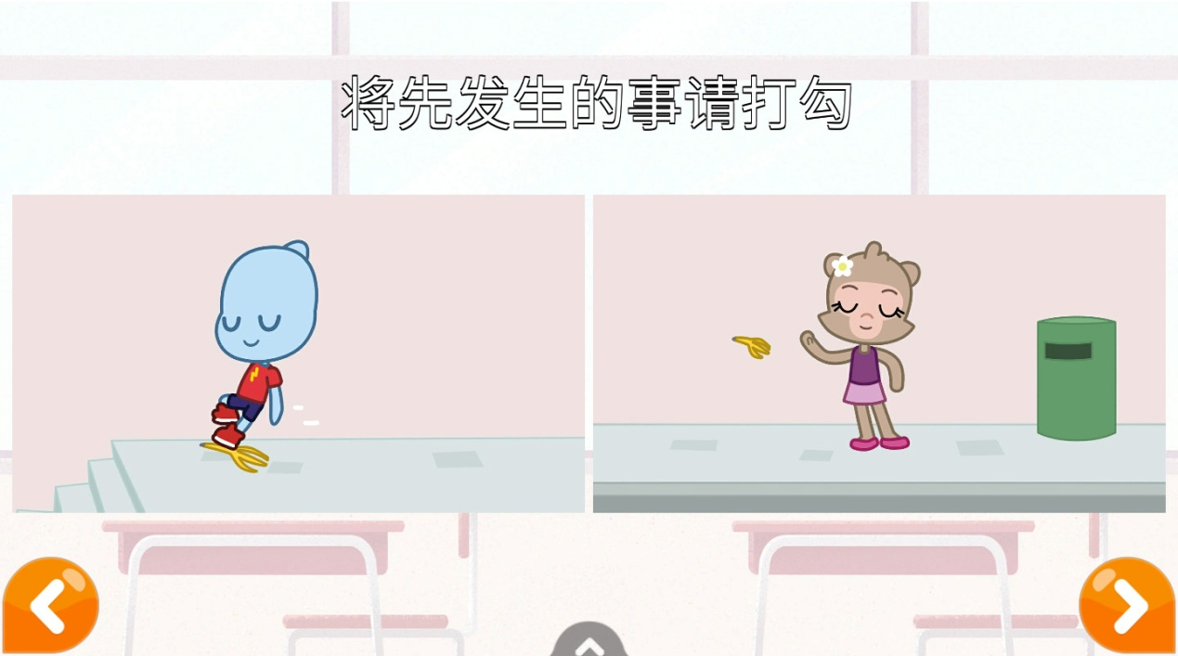

哪一件事先发生请打勾。   
(右边先)   
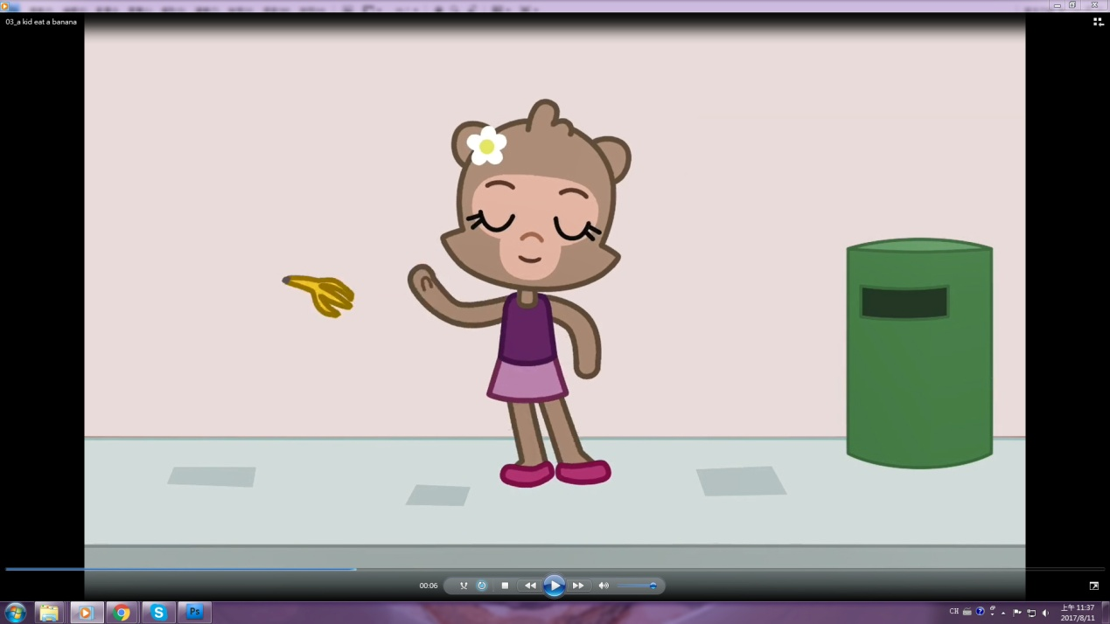  
movie2搭配小测验二   
(1)先让小朋友说说乱丢香蕉皮会发生什么事   
(2)再让小朋友看这个影片   
(3)最后问大家垃圾应该怎么处理比较好 

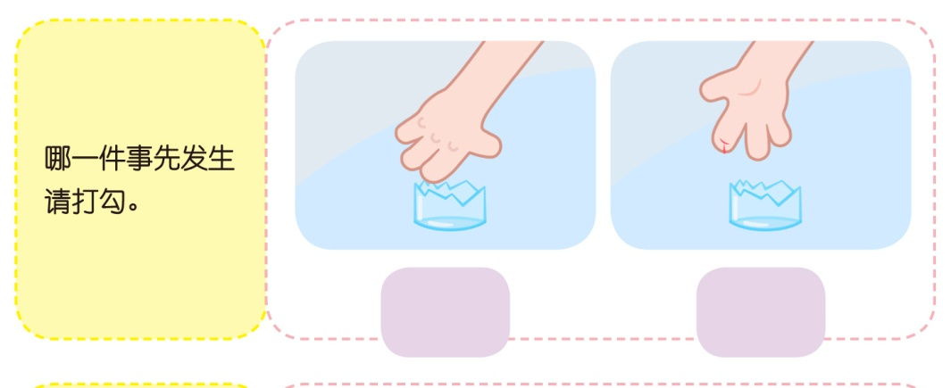

(请小朋友看课本测验二)   
哪一件事先发生请打勾。   
(左边先)   
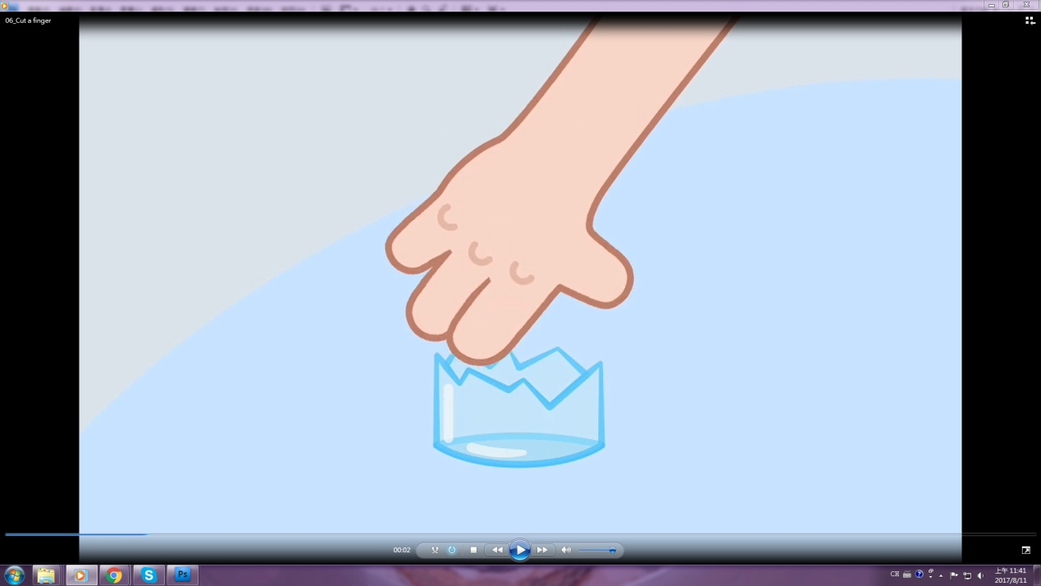  
movie2a搭配课本测验二   
(1)先让小朋友说说碰到碎玻璃会发生什么事   
(2)再让小朋友看这个影片   
(3)最后问大家玻璃碎片垃圾应该怎么处理比较好

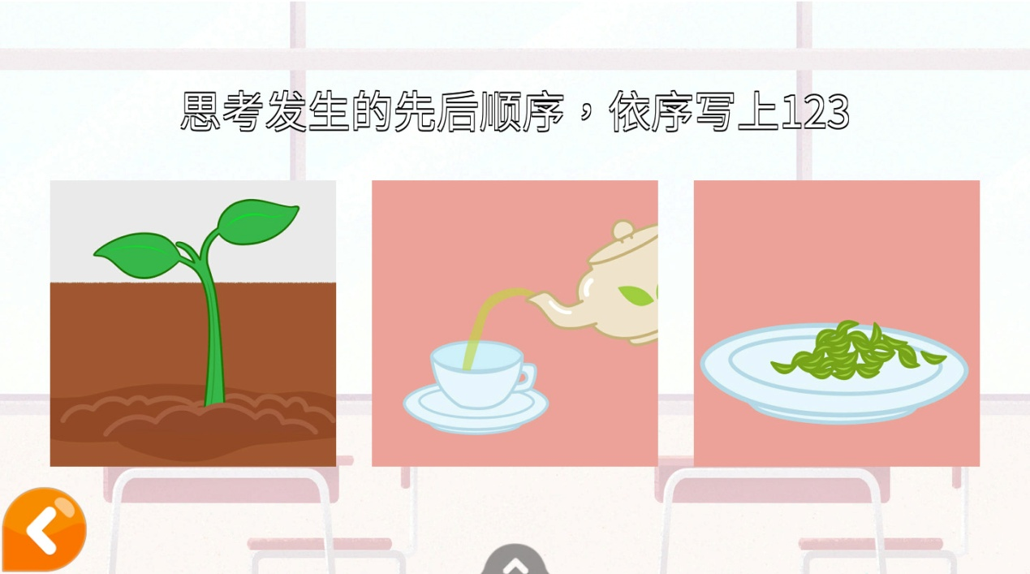

依事件发生的先后顺序依序填上1~3。   
(1/3/2)   
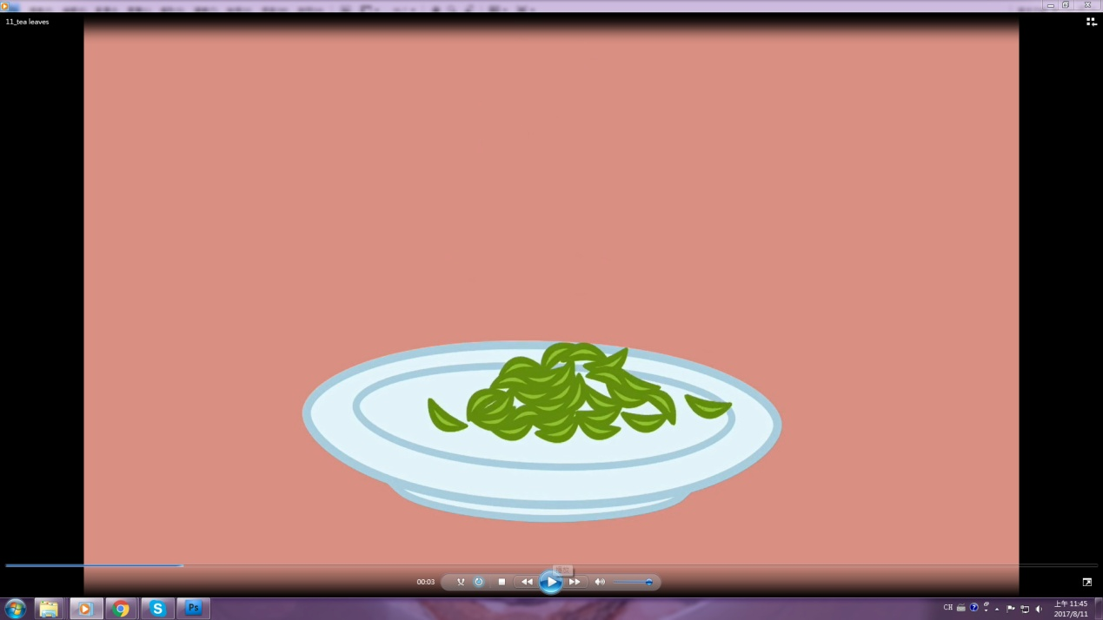  
movie3搭配小测验三   
(1)先让小朋友说说种茶到泡茶的顺序   
(2)再让小朋友看这个影片 (请注意，影片只有茶叶到泡茶)  
(3)最后问大家最想种什么植物 

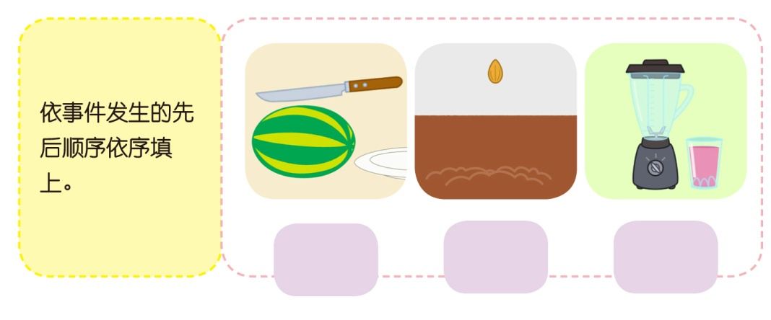

(请小朋友看课本测验三)   
依事件发生的先后顺序依序填上1~3。   
(2/1/3)   
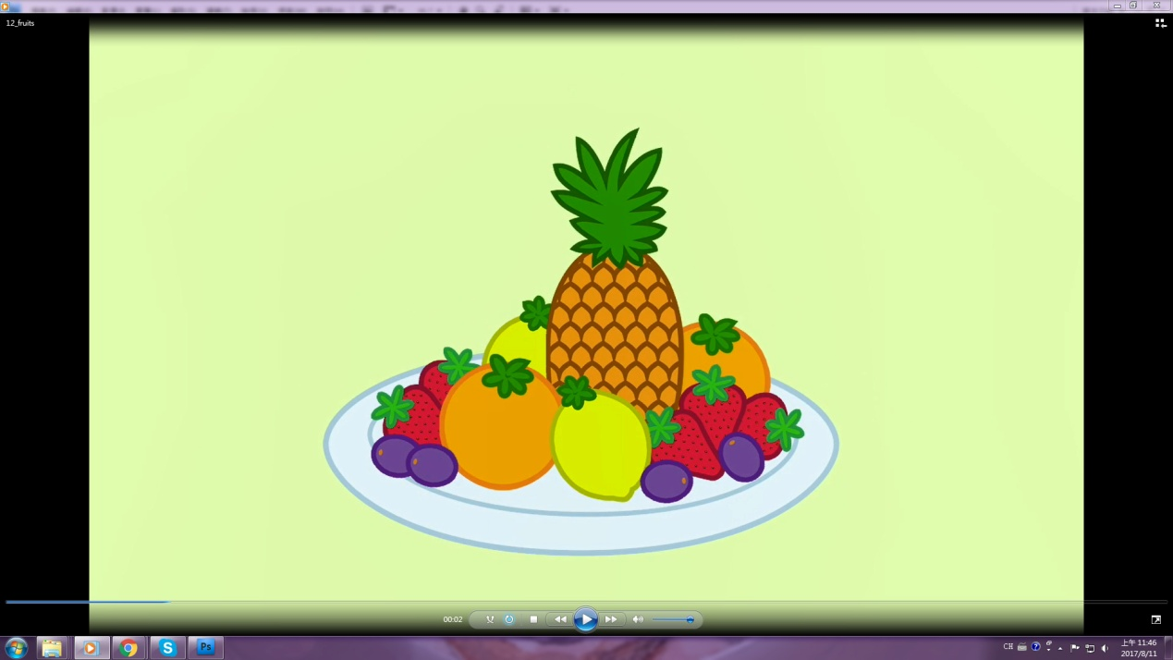  
movie3a搭配课本测验三   
(1)先让小朋友说说种子到水果，再到果汁的顺序   
(2)再让小朋友看这个影片 (请注意，影片只有综合水果切片到果汁)  
(3)最后问大家最想喝什么果汁

**教学Demo大纲2**

|  |  |  |  |
| --- | --- | --- | --- |
| 时间 |  | 活动内容 | 搭配数字 |
|  | 比赛拼图 | 大家都准备好了吗?  那开始拼啰!  哇a组最快呢，花了十分钟。  那再比ㄧ次吧? |  |
|  | 看影片 | 现在我们来看影片唷!  **蚂蚁朋友今天要分享他最得意的一件事情。来看看是什么事情吧!**  **所以他最得意的事情是什么呢?** 从种子开始种菜!  **他每天要做什么事情呢?** 浇水除虫，他手上拿的是什么呢?浇花壶、耙子，这两个器具是做什么用的?  你们看，他说「好久好久」才收成。种菜真的很花时间呢。有人记得蚂蚁的种菜步骤是什么呢?对喔播种、浇水、除虫，大家猜还会有什么步骤呢?  农夫真的很辛苦!他们要先将土翻好，然后播种，种子洒下去后还要耙ㄧ耙土，把种子藏在土里，以免小鸟去吃种子。接下来就要每天浇水、施肥、除草、除虫最后才能收割唷。  妈妈做了什么? 佳肴就是指好吃的餐点唷。  为什么一下子就吃光了?  **那我们重看ㄧ遍吧。**  **来分享一下你们最得意的事情是什么吧! 花了你多久的时间做这些事情呢?**  老师得意的事情有很多呢，像是有天老师在路上看见很可爱的商品，但是又太贵了买不起，就自己动手做了一个! 虽然没有那么好看，但自己做得总是比较珍贵! 你们做过什么事情让自己也很自豪呢? | 影片《我最得意的事情》 |
|  | 习题 | 哪些时间比较长呢?为什么?  除虫和炒菜，ㄧ盘十分钟炒出来的菜可能是花了ㄧ年种出来的蔬菜呢! 当然，妈妈每天都要煮饭看蚂蚁朋友吃，其时也很辛苦呢。  收成和吃饭，蚂蚁有说菜ㄧ下就吃完了，因为太好吃了!你们有没有吃过好吃到ㄧ下就吃完的食物呢? | 影片《我最得意的事情》习题 |
|  | 小卡片 | 现在我们这里有上次大家画的卡片跟十张图卡，我们先来研究一下这大概会花多久时间呢。  图1小朋友在床上睡觉窗外是星空  大家觉得睡觉会花多久时间? 嗯，最好能睡到十个小时呢。  图2妈妈坐在床边讲故事给小朋友听  有人的爸爸妈妈会讲故事给你听吗? 大概是多久呢? 半个小时到ㄧ个小时左右?  图3小朋友坐在床上伸懒腰窗外是太阳和蓝天  哇，从你醒来到你离开床会多久呢?有些人很快，但有些人也是可以赖上ㄧ会呢。  图4小朋友出门上学  根据远近还有交通方式上学时间都不太一样呢。有人算过自己从家里到学校要多久吗?老师的话大概是半个小时呢。  图6小朋友进校门和老师打招呼  你们好! 打招呼应该不到ㄧ分钟吧。  图8小朋友在流理台洗碗筷  十分钟左右  图9小朋友坐在餐桌前吃饭  三十分钟左右  图10小朋友在洗手台洗手  五分钟以内  **那现在有人可以帮老师排顺序吗?**  **好，现在我们来玩游戏。**  两个两个上来，各抽ㄧ张，时间久的要跳ㄧ下，短的要拍ㄧ下手。看最后谁能获胜唷。 |  |
|  | 习题 | 哪些时间花比较长呢?  上课总是比下课长呢。  所以有句话叫做「谁知盘中飧，粒粒皆辛苦」，能吃到一块面包也不是简单的事情呢。 | 习题 |
|  | 延伸学习 | 告知小朋友本单元的延伸学习内容，请她们回去想一想 |  |